**附件2：参与流程**

1. 关注中国政府网微信；
2. 下载国务院客户端；

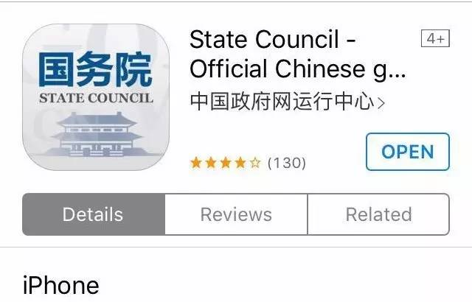

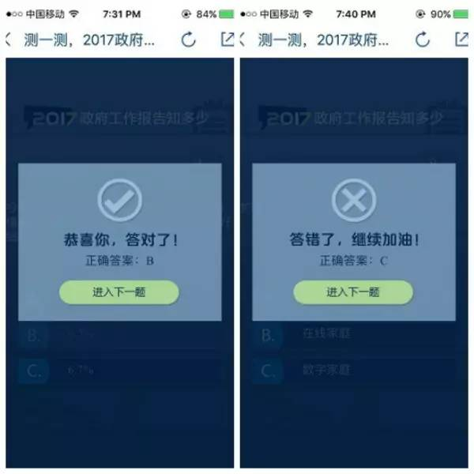

1. 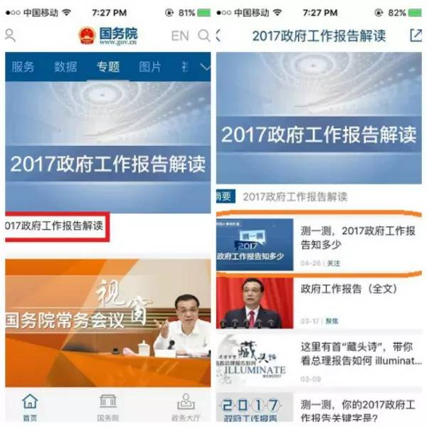选择“测一测”2017政府工作报告知多少进入答题页面
2. 开始答题

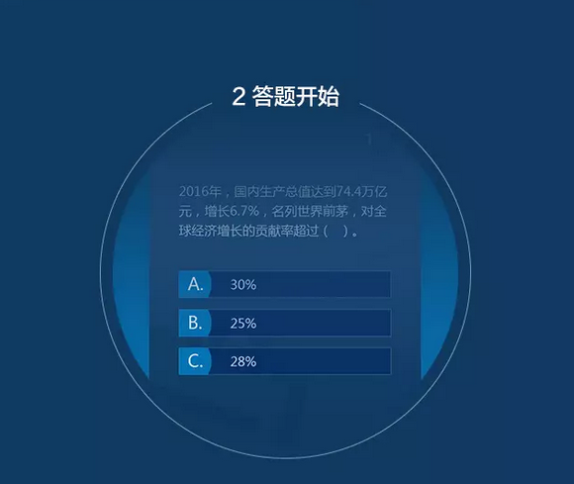

1. 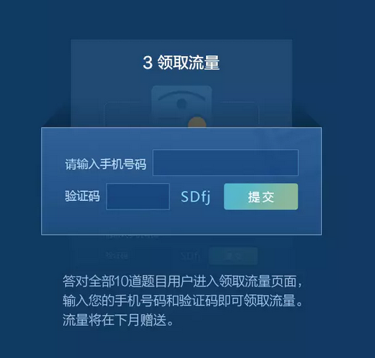答对10题者获赠300M流量